Práctica 5
Seguridad de APIs con Laravel Sanctum
Reporte de implementación y evidencias
Alumno | Alejandro Avalos Espinosa
Materia | Desarrollo web / Seguridad de aplicaciones
Fecha | 27/06/2026
Proyecto | practica5
Evidencias incluidas al final del documento.

1. Objetivo
Implementar autenticación de APIs con Laravel Sanctum, emitir tokens con abilities diferenciadas y validar permisos antes de ejecutar operaciones de escritura sobre productos.

2. Desarrollo

2.1 Backend
Se integró HasApiTokens en el modelo User, se configuraron los endpoints de login, registro, perfil y logout, y se ajustó ProductoController para permitir solo operaciones compatibles con el permiso del token actual.
El backend emite dos conjuntos de abilities: ver para lectura y ver, crear, editar, eliminar para escritura. Con ello se controla el alcance de cada token y se responde con mensajes claros cuando falta un permiso.

2.2 Frontend
La pantalla de acceso permite elegir entre token de solo lectura y token de escritura. El panel admin muestra las abilities activas para facilitar la evidencia visual de la sesión.
El flujo de creación, edición y eliminación se mantiene sin recargar la página, de modo que la retroalimentación del usuario es inmediata y consistente.

2.3 Validación
Se añadieron pruebas automáticas para confirmar que los tokens se generan con las abilities correctas y que un token de solo lectura no puede crear productos.
Caso | Resultado esperado | Resultado observado
Login con token de solo lectura | El token se emite con la ability ver | El panel muestra abilities: ver
Intento de alta con token de solo lectura | La acción se bloquea con 403 | El sistema responde: tu token no tiene el permiso crear
Login con token de escritura | El token incluye ver, crear, editar y eliminar | El panel muestra abilities: ver, crear, editar, eliminar
Alta de producto con token de escritura | El producto se guarda correctamente | La fila aparece en la lista de productos sin recargar

3. Evidencias
Las capturas siguientes documentan el comportamiento de la aplicación con distintos tipos de token y muestran el resultado real de la validación de permisos.
Figura 1. Formulario de acceso con selector de tipo de token
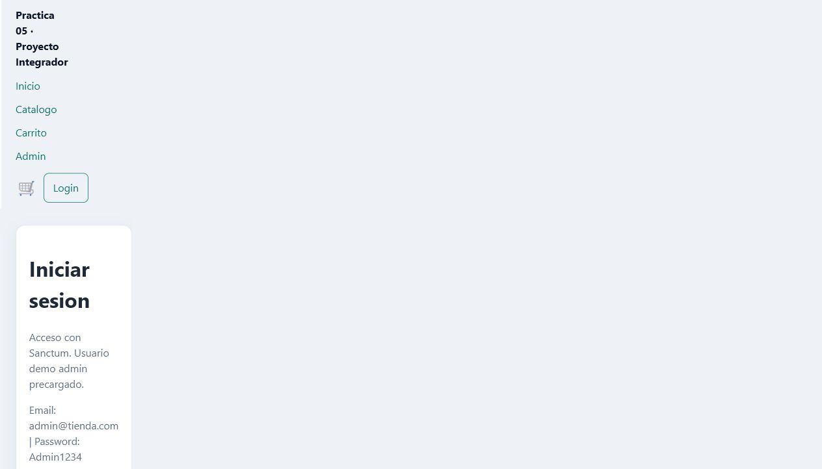
Se observa la opción para emitir un token de solo lectura o de escritura.
Figura 2. Panel administrativo con token de solo lectura
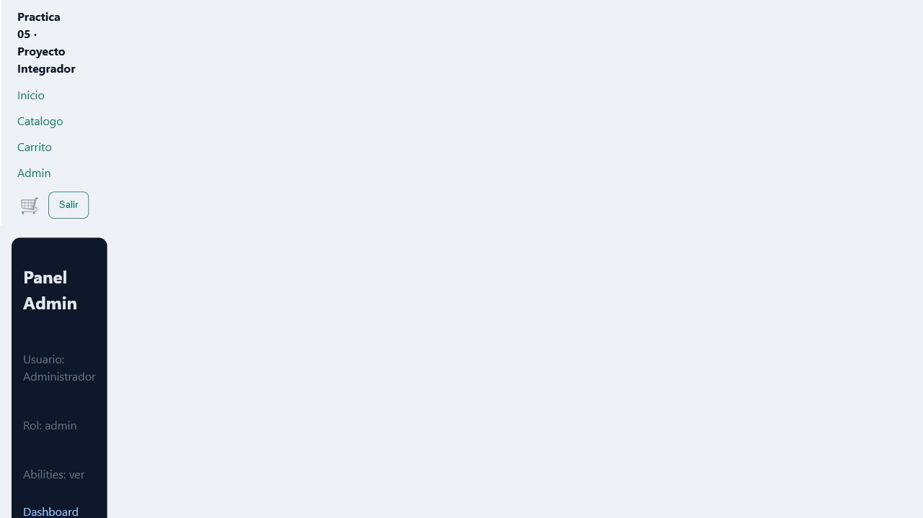
El panel indica que la sesión activa solo dispone de la ability ver.
Figura 3. Intento de alta bloqueado por falta de permiso
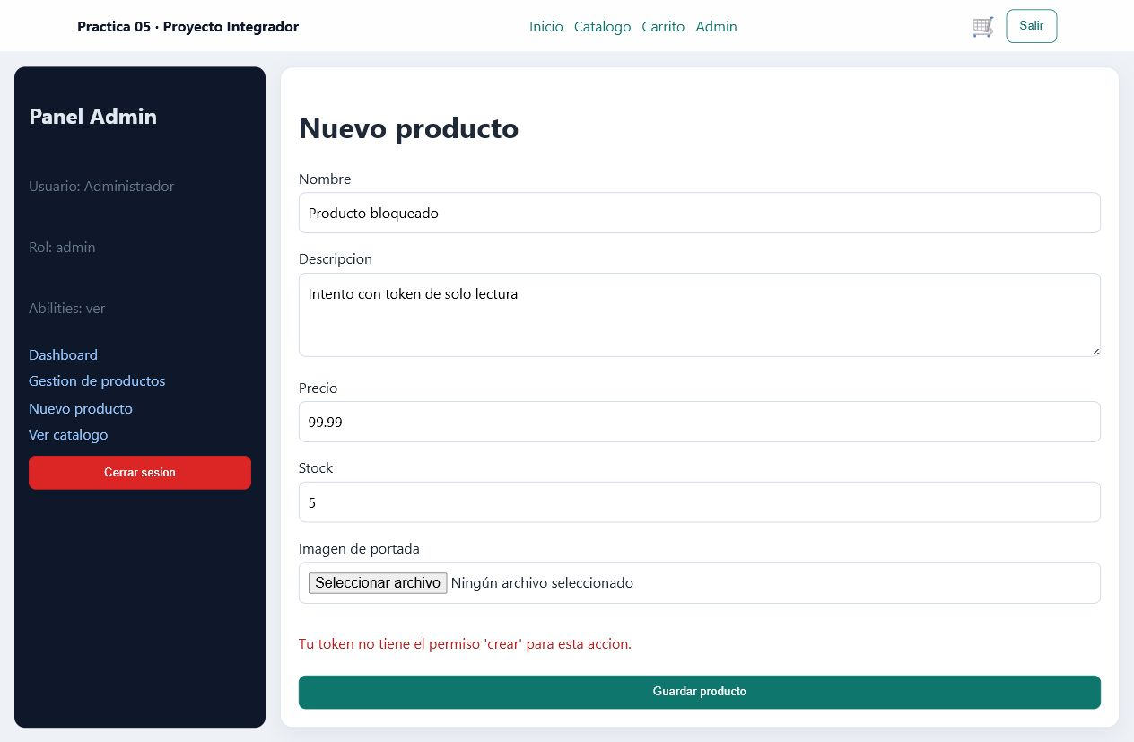
Al intentar guardar un producto con token de solo lectura aparece el mensaje de que el token no tiene el permiso crear.
Figura 4. Panel administrativo con token de escritura
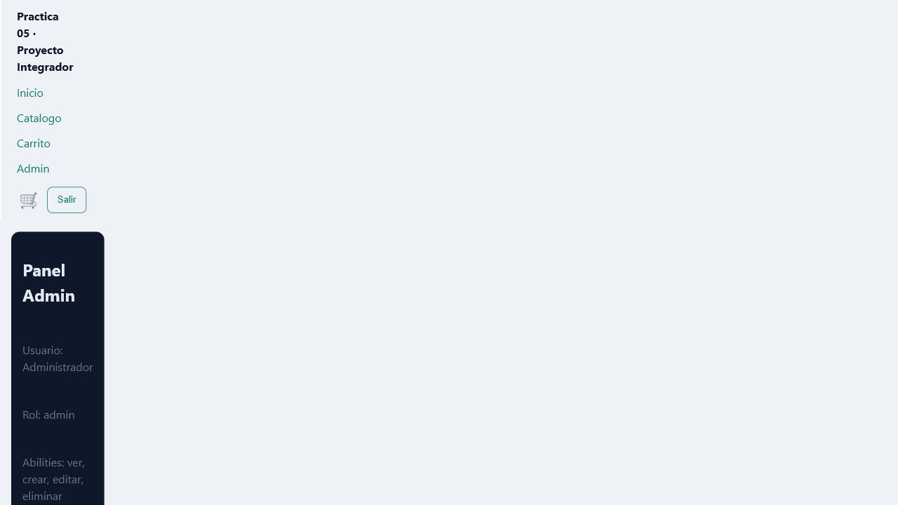
La sesión de escritura muestra las abilities ver, crear, editar y eliminar.
Figura 5. Alta exitosa de producto con token de escritura
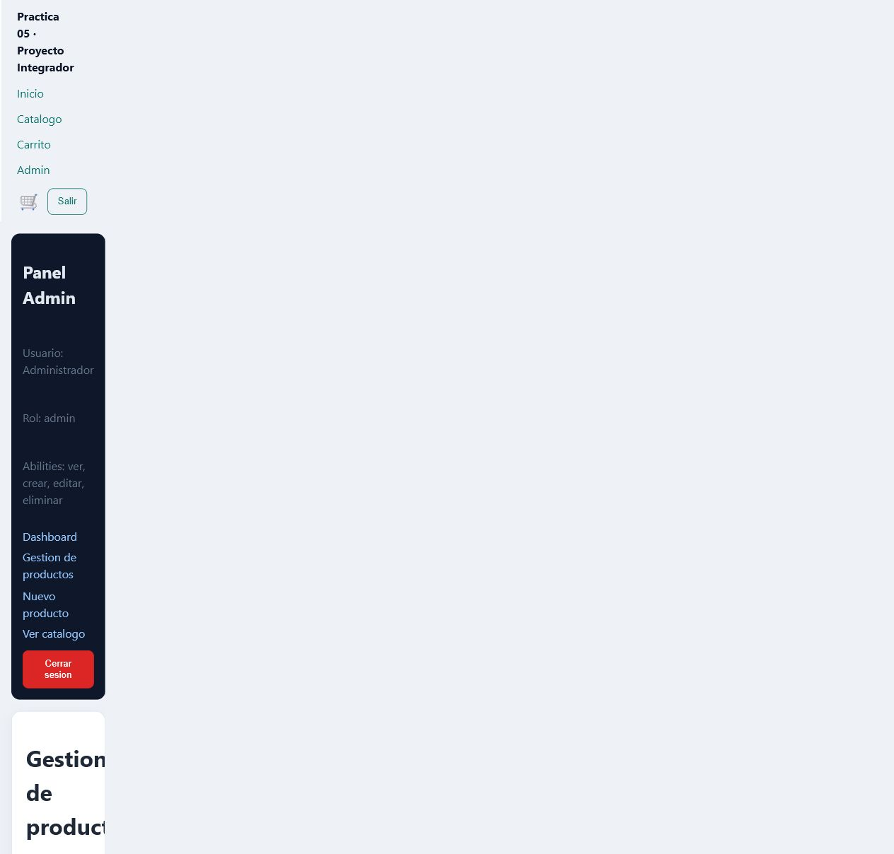
El nuevo producto queda visible en la lista sin necesidad de recargar la vista.

4. Resultado final
La práctica quedó funcional con autenticación mediante Sanctum, control por abilities y evidencia documental completa. El resultado final cumple con el flujo solicitado: acceso, control de permisos, operación correcta de productos y registro de pruebas visuales.
Como cierre, el sistema distingue de forma clara entre lectura y escritura, lo que permite usar el mismo frontend con tokens de diferentes privilegios sin comprometer la seguridad de las operaciones sensibles.

